2017年度

部门决算公开

南宫市文物保管所
2018年10月

目 录

- 南宫市文物保管所部门概况
（一）主要职能
（二）部门组成
二、南宫市文物保管所2017年度部门决算表
（一）收入支出决算总表
（二）收入决算表
（三）支出决算表
（四）财政拨款收入支出决算总表
（五）一般公共预算财政拨款收入支出决算表
（六）一般公共预算财政拨款基本支出决算表
（七）政府性基金预算财政拨款收入支出决算表
（八）国有资本经营预算财政拨款收入支出决算表
（九）"三公"经费及相关信息统计表
（十）政府采购情况表
三、南宫市文物保管所2017年部门决算情况说明
（一）收入支出决算总体情况说明
（二）收入决算情况说明
（三）支出决算情况说明
（四）财政拨款收入支出决算总体情况说明
（五）“三公”经费支出决算情况说明
（六）预算绩效管理工作开展情况说明
（七）其他重要事项的说明
1、会议费支出情况
2、培训费支出情况
3、机关运行经费情况
4、政府采购情况
5、国有资产占用情况
6、资产负债情况
7、其他需要说明的问题
四、名词解释

第一部分 部门概况

- 主要职能

1、贯彻落实国家、省、市关于文物保护工作的法律、
法规和规章制度。
2、负责辖区内的文物收藏保护和管理工作。
3、负责辖区内的文物古迹、历史文化遗址保护区的推荐、公布和县（市）级以上文物保护单位的申报工作。
4、会同有关单位对辖区内涉及的各级文物保护单位、文物遗址点、历史文化遗迹（包括古建筑、当代有代表性建筑、名人故居）、地下文物重点保护区（包括古墓葬）、及其它可能埋藏文物地区的建设项目，进行依法监管和前期考察。
5、负责辖区内古玩商贩和文物（古玩）收藏爱好者、及古玩市场行业的监管工作。
6、负责辖区内的文物征集、追剿、征购、管理。
7、认真完成上级文物行政主管部门交办的其他工作。

- 部门组成

南宫市文物保管所为南宫市文化广播电视新闻出版体育局下属事业单位，预算管理上只包括文物保管所为本级。

第二部分 2017年部门决算表

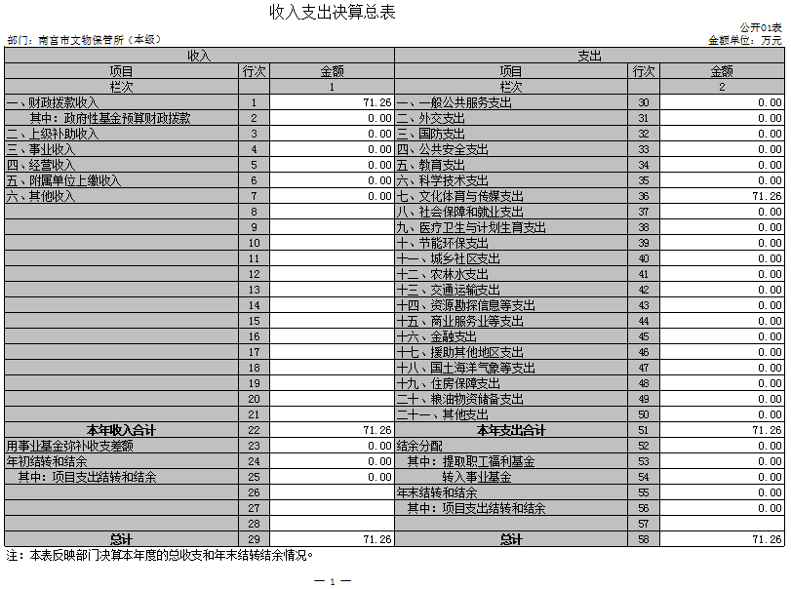

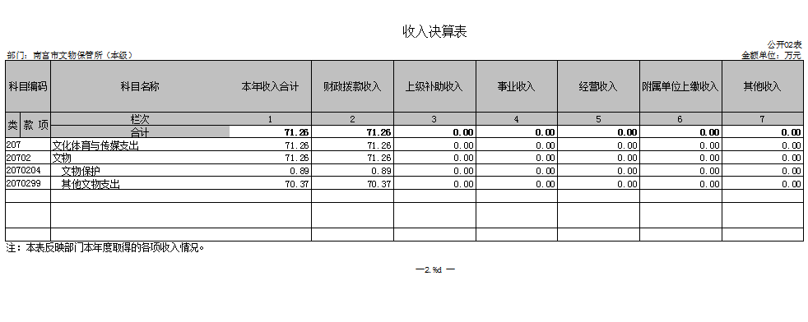
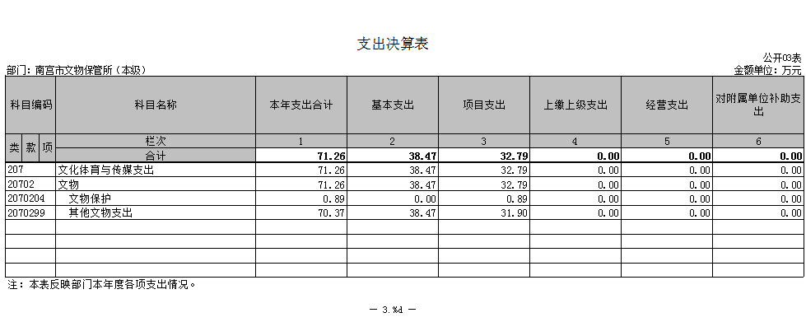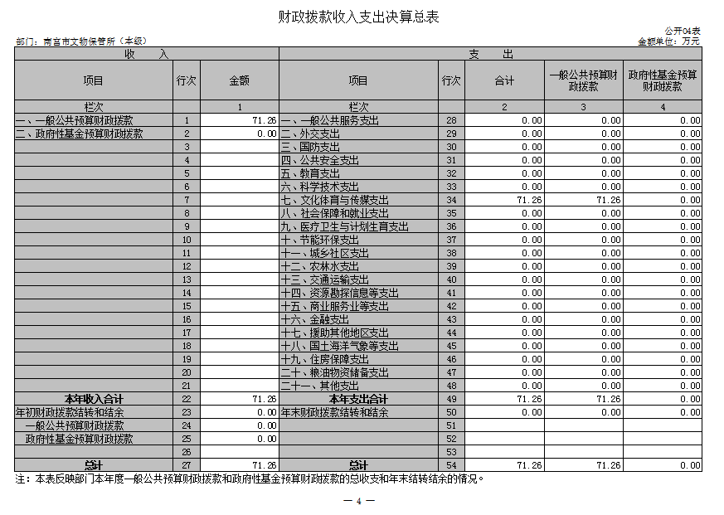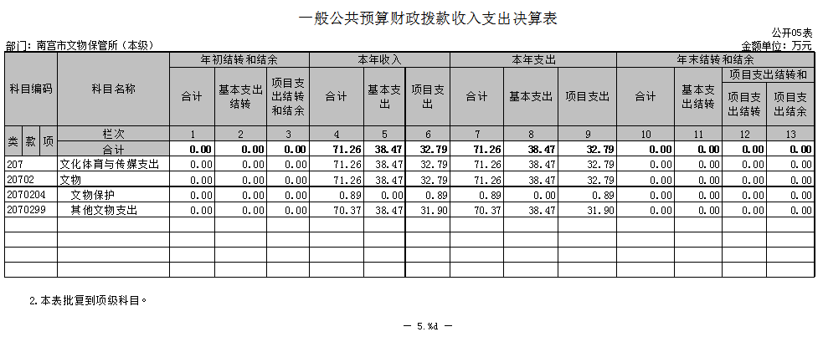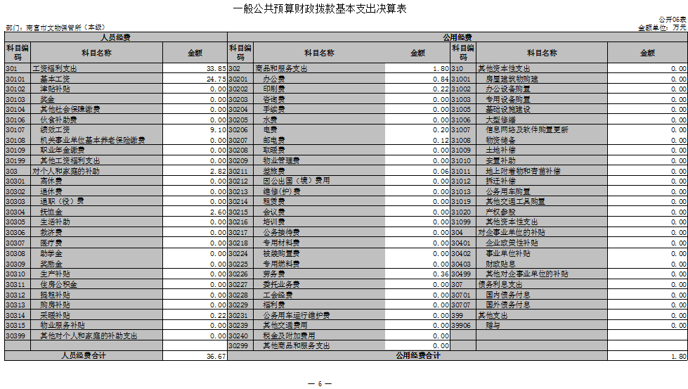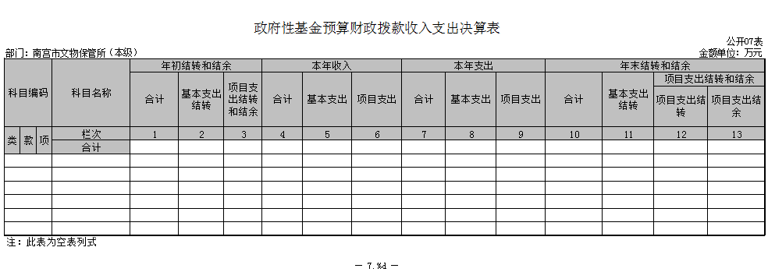
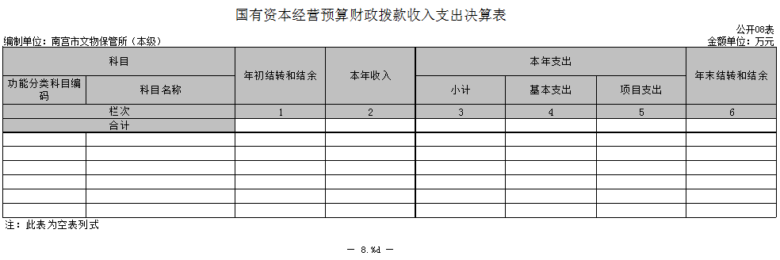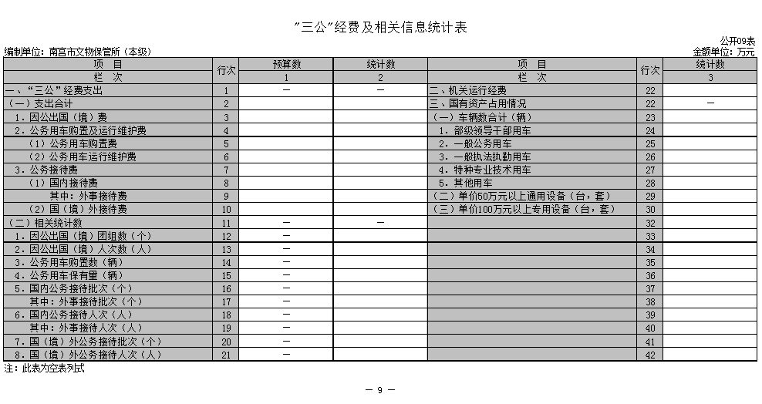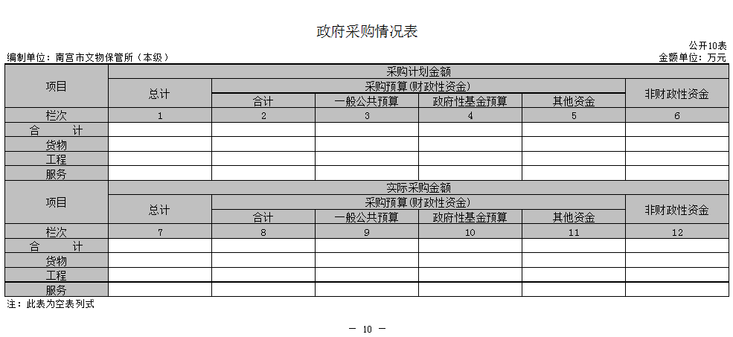
第三部分 2017年部门决算情况说明

- 收入支出决算总体情况说明

2017年度预算收入为36.22万元，预算支出为36.22万元，其中：基本支出30.34万元，项目支出5.89万元。2017年度预算安排较上年度减少54.02万元，减幅为59.87%，主要原因是财政拨款收入减少，财政拨款收入减少主要是项目减少。
2017年年末结转和结余为0万元,较上年度减少0万元,减幅为0 %,无年末结转和结余。
- 收入决算情况说明
2017年度财政拨款收入决算为71.26万元，年初预算财政拨款收入为36.22万元，增加了35.04万元，增幅为49.17%。
2017年度财政拨款收入决算为71.26万元，2016年度财政拨款收入决算为48.68万元，增加了22.58万元，增幅为31.7%，主要是人员工资和项目经费增加。
- 支出决算情况说明
2017年度财政拨款支出决算为71.26万元，年初预算财政拨款支出为36.22万元，加了35.04万元，增幅为49.17%。
2017年度财政拨款支出决算为71.26万元，2016年度财政拨款支出决算为48.68万元，增加了22.58万元，增幅为31.7%，主要是人员工资和项目经费增加。
2017年年初预算支出为36.22万元，其中：基本支出30.34万元，项目支出5.89万元，其他支出0万元。
2017年度总支出决算为71.26万元，支出决算按照功能分类情况：文化体育与传媒支出71.26万元，按照支出性质情况：基本支出38.47万元，项目支出32.79万元。
- 财政拨款收入支出总体情况说明
（一）收入支出预算安排情况
2017年度财政拨款收入预算安排为36.22万元，财政拨款预算支出36.22万元，其中：基本支出30.34万元，项目支出5.89万元。2017年度财政拨款预算安排支出无增减，收支平衡。
- 收入支出预算执行情况
1、收入支出与预算对比分析
2017年度财政拨款收入决算为71.26万元，年初预算财政拨款收入为36.22万元，增加了35.04万元，增幅为49.17%。
2017年度财政拨款收入决算为71.26万元，2016年度财政拨款收入决算为48.68万元，增加了22.58万元，增幅为31.7%。
2017年度总支出决算为71.26万元，支出决算按照功能分类情况：文化体育与传媒支出71.26万元，按照支出性质情况：基本支出38.47万元，项目支出32.79万元。按照经济分类情况：工资福利支出33.85万元，商品和服务支出1.8万元，对个人和家庭的补助支出2.82万元，其他资本性支出0万元。
- 收入支出结构分析
（1）2017年度决算总收入为71.26万元，其中：一般公共预算收入71.26万元，占100%；事业收入0万元，占0%；其他收入0万元，占0%。总收入较上年度增加22.58万元，增幅为31.7%，主要是人员工资和项目增加。
（2）2017年度决算总支出为71.26万元，其中：基本支出38.47万元，占54%；项目支出32.79万元，占46%。
（3）2017年末结转和结余为0万元,较上年度减少0万元,减幅为0%。
- “三公”经费支出决算情况
- “三公”经费与上年度对比分析
金额单位：万元
名称 | 2016年 | 2017年 | 增减额 | 增减幅
因公出国（境）费 | 0 | 0 | 0 | 0%
公务用车运行维护费 | 0 | 0 | 0 | 0%
其中：公务用车购置费 | 0 | 0 | 0 | 0%
公务用车运行维护费 | 0 | 0 | 0 | 0%
公务接待费 | 0 | 0 | 0 | 0%
合计 | 0 | 0 | 0 | 0%
我单位无公车，因此没有三公经费。因公出国（境）费、公务用车运行维护费、公务用车购置费、公务用车运行维护费、公务接待费与上年度一样，均为0。
（二）“三公”经费支出预决算分析
金额单位：万元
名称 | 预算 | 决算 | 增减额 | 增减幅
因公出国（境）费 | 0 | 0 | 0 | 0%
公务用车运行维护费 | 0 | 0 | 0 | 0%
其中：公务用车购置费 | 0 | 0 | 0 | 0%
公务用车运行维护费 | 0 | 0 | 0 | 0%
公务接待费 | 0 | 0 | 0 | 0%
合计 | 0 | 0 | 0 | 0%
我单位出国团组0个，0人次。公务用车保有量为0辆。国内公务接待0批次，0人次。

六、预算绩效管理工作开展情况说明
（一）总体情况
2017年，我部门紧紧围绕市委市政府决策部署，以“部门职责—工作活动”为依据，确定部门预算项目和预算额度，清晰描述预算项目开支范围和内容，确定预算项目的绩效目标、绩效指标和评价标准，为预算绩效控制、绩效分析、绩效评价打下好的基础。
（二）绩效自评开展情况
1、前期准备。成立以所长任组长，办公室、业务人员为成员的绩效评价工作组，统筹组织开展绩效评价工作。召开专题会议研究部署，认真传达学习《关于做好 2018 年市直部门绩效自评工作的通知》等文件精神，明确目标任务，落实责任分工，确保自评工作扎实有效开展。
2、组织实施。对于专项项目资金使用进行综合自评，采取收集、审核资料、现场核实、综合评价等措施进行定量定性的评价，最后分别形成结论。
3、分析评价。根据评价，对发现的问题提出意见和建议，汇总形成省级预算安排的专项项目绩效目标自评表，按照规定的文本格式和要求撰写绩效评价报告，并在规定的时间内正式提交。
（三）部门整体绩效目标的完成情况
通过努力，本年度，我单位项目2个，资金共计32.79 万元，其中文物保护项目2个、32.79万元，较好地实现了预算项目绩效目标。全面贯彻党的教育方针政策和文物保护工作贯彻保护为主、抢救第一、合理利用、加强管理的方十六字针。
（四）开展预算项目绩效评价发现的主要问题及对策
通过实施预算项目绩效评价发现，预算项目绩效目标设定还需进一步详尽，绩效指标应充分体现“结果”导向原则。进一步改进完善的措施：一是按照“结果”导向原则做好项目绩效目标设定工作，将绩效目标设定从“支出完成”和“实现产出”向注重“全面结果”的评价重点转变；二是完善项目绩效指标设定，进一步探索更具科学性和可操作性的绩效分析、绩效考核指标体系。
七、其他重要事项的说明
（一）会议费支出情况
本单位无会议费支出情况。
（二）培训费支出情况
本单位无培训费支出情况。
- 机关运行经费情况
2017年机关运行经费支出0万元，2016年机关运行经费支出0万元，上年度支出与对比平衡，无增减变化。我单位为财政性保障事业单位，非参照公务员法管理的事业单位，所以不涉及机关运行经费。
（四）政府采购情况
2017年政府采购总计划金额 0万元
（五）国有资产占用情况
截止2017年12月31日，本部门共有车辆0辆。
2017年初资产总值25.85万元，年末25.85万元。年末资产中，流动资产0万元，固定资产25.85万元。固定资产中，房屋20.66万元、其他固定资产5.19万元（主要为通用设备、专用设备、办公家具及用具装具等）。
- 资产负债情况
我单位无负债情况。
（七）其他需要说明的问题
我单位不涉及《政府性基金预算财政拨款收入支出决算表》、《国有资本经营预算财政拨款收入支出决算表》、《“三公”经费等相关信息统计表》和《政府采购情况表》，因此均为空表。
第四部分 名词解释

- 财政拨款收入：本年度从本级财政部门取得的财政拨款，包括一般公共预算财政拨款和政府性基金预算财政拨款。
- 事业收入：指事业单位开展专业业务活动及辅助活动所 取得的收入。
- 其他收入：指除上述“财政拨款收入”、“事业收入”、 “经营收入”等以外的收入。
- 用事业基金弥补收支差额：指事业单位在用当年的“财 政拨款收入”、“财政拨款结转和结余资金”、“事业收入”、“经营收入”、“其他收入”不足以安排当年支出的情况下，使用以前年 度积累的事业基金（事业单位当年收支相抵后按国家规定提取、用于弥补以后年度收支差额的基金）弥补本年度收支缺口的资金。
- 年初结转和结余：指以前年度尚未完成、结转到本年仍 按原规定用途继续使用的资金，或项目已完成等产生的结余资金。
- 结余分配：指事业单位按照事业单位会计制度的规定从 非财政补助结余中分配的事业基金和职工福利基金等。
- 年末结转和结余：指单位按有关规定结转到下年或以后 年度继续使用的资金，或项目已完成等产生的结余资金。
八、基本支出：填列单位为保障机构正常运转、完成日常工 作任务而发生的各项支出。
九、项目支出：填列单位为完成特定的行政工作任务或事业 发展目标，在基本支出之外发生的各项支出。
十、基本建设支出：填列由本级发展与改革部门集中安排的 用于购置固定资产、战略性和应急性储备、土地和无形资产，以及购建基础设施、大型修缮所发生的一般公共预算财政拨款支出，不包括政府性基金、财政专户管理资金以及各类拼盘自筹资金等。
十一、其他资本性支出：填列由各级非发展与改革部门集中 安排的用于购置固定资产、战备性和应急性储备、土地和无形资产，以及购建基础设施、大型修缮和财政支持企业更新改造所发 生的支出。
十二、“三公”经费：指部门用财政拨款安排的因公出国（境） 费、公务用车购置及运行费和公务接待费。其中，因公出国（境） 费反映单位公务出国（境）的国际旅费、国外城市间交通费、住宿费、伙食费、培训费、公杂费等支出；公务用车购置及运行费 反映单位公务用车购置支出（含车辆购置税）及租用费、燃料费、维修费、过路过桥费、保险费、安全奖励费用等支出；公务接待 费反映单位按规定开支的各类公务接待（含外宾接待）支出。
十三、其他交通费用：填列单位除公务用车运行维护费以外 的其他交通费用。如飞机、船舶等的燃料费、维修费、过桥过路费、保险费、出租车费用、公务交通补贴等。
十四、公务用车购置：填列单位公务用车车辆购置支出（含 车辆购置税）。
十五、其他交通工具购置：填列单位除公务用车外的其他各 类交通工具（如船舶、飞机）购置支出（含车辆购置税）。
十六、机关运行经费：指为保障行政单位（包括参照公务员法管理的事业单位）运行用于购买货物和服务的各项资金，包括 办公及印刷费、邮电费、差旅费、会议费、福利费、日常维修费、专用材料以及一般设备购置费、办公用房水电费、办公用房取暖费、办公用房物业管理费、公务用车运行维护费以及其他费用。

